ETC用户手册

用户须知：为安全方便起见，请仔细阅读并随车保留备用。

目录
一．安全须知 3
二．ETC 概要 3
三．产品介绍 4
四．ETC激活 5
五．常见问题 7
六．设备保养注意事项 7
七．售后服务热线 8

安全须知
1. 行驶前
- 禁止拆卸、改造车载设备制造商销售的ETC。
- 如果有异物、进水、冒烟、异响、异味等情况，请立即停止使用，否则可能会造成事故、火灾或触电。
- 请不要将金属或可能造成电磁干扰的物品安装在ETC周围，或随意变更安装位置等，以免造成ETC交易失败。
- 行驶中
- 在通过ETC收费站之前，请根据路侧指示牌等，确认ETC车道通行正常后从ETC专用车道或者MTC/ETC混合车道通行。
- 通过ETC车道时，请与前车保持充分的车间距，减速至提示牌建议车速（如20km/h以下），确认栏杆打开后，再通行。
- 请注意，在ETC和路侧天线通信异常时（射频信号受到干扰，或ETC设备故障、账户异常等），可能导致ETC车道上的栏杆无法正常打开。另外，如果车辆在通过路侧天线时，与前车距离较近，本车ETC无法被识别，或栏杆不能及时打开，可能导致撞杆事故。
- 通过栏杆后，请注意从相邻车道汇合而来的车辆。
- 扣费和通行费用账单可能会有延迟。
- 具体扣费标准，请参照各收费场景标准。

二．ETC 概要
电子不停车收费系统（ETC）以先进的计算机网络技术及专用短程通信技术（DSRC）为保障，路侧单元（RSU）和车载单元（ETC电子标签）之间采用专用短程通信技术形成通信链路完成车辆通行信息交互。车辆无需在收费站停车，可顺利通行。由收费计算机完成对用户电子账户的扣款操作，实现非现金支付。
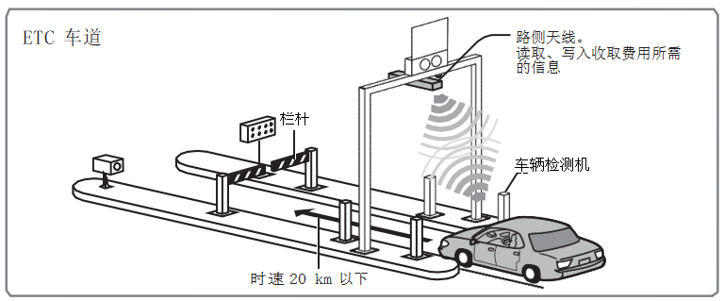

三．产品介绍
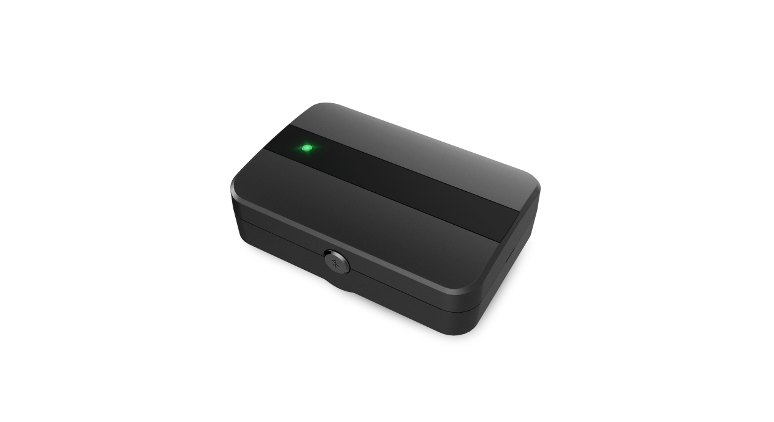
蓝牙开关

指示灯
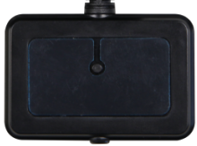
防拆开关

- 防拆开关: 即机械防拆按键。ETC电子标签安装在前挡风玻璃上，防拆按键被按下，在ETC被激活后，防拆功能生效。当防拆按键再次弹起（如ETC电子标签从玻璃上脱落或被拆掉），则ETC电子标签失效，需要重新激活。
2. 蓝牙及自检开关: 用于控制蓝牙开启和关闭，及ETC自检。
3. 指示灯: 用于ETC自检、交易、蓝牙连接的提示。

UI提示
自检（KL30未连接，不执行自检）
 | 指示灯 | 蜂鸣器
功能正常 | 绿灯常亮5秒 | /
硬件故障 | 红灯亮5秒后熄灭 | 长鸣一声（≥500ms)
防拆失效，需激活 | 绿灯闪烁5秒后熄灭 | /
防拆按键未按下 | 红灯闪烁5秒后熄灭 | 长鸣一声（≥500ms)
蓝牙
 | 指示灯 | 蜂鸣器
蓝牙关闭 | 蓝灯熄灭 | /
蓝牙广播 | 蓝灯闪烁 | /
蓝牙连接 | 蓝灯常亮 | /
交易
 | 指示灯 | 蜂鸣器
交易成功 | 绿灯闪烁一次 | 短鸣一声（100ms）
交易失败 | 红灯闪烁一次 | 短鸣三声（蜂鸣100ms，间隔50ms）

四．ETC激活
- ETC激活请联系4S店相关人员提供专用激活二维码

常见问题
- 若设备长时间处于断电状态，通过收费站时不抬杆怎么办？
可通过上述ETC激活功能，进行二次激活。
- 激活成功后设备拆卸，是否能够继续使用？
ETC激活成功后，发生脱落与拆卸的情况，设备将无法正常使用，可通过ETC激活功能，进行二次激活。

六．设备保养注意事项
本产品壳体为PC-ABS 材料，建议使用干软布进行表面清洁处理。请勿使用苯胺类化学品进行表面清洁。如果使用其他化学品进行表面清洁，请注意参阅其说明书，以免造成表面划伤，损坏。

七．售后服务热线
如在ETC激活及使用过程中有疑问，请通过以下方式联系我们。
ETC运营商客服电话：96533，广东省以外地区联系：4001196533

比亚迪 ETC OBU安装说明书

一. 产品外观
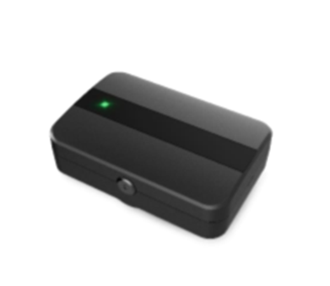

二. 安装步骤
1.拆开原车前室内灯，找到原车预留的ETC线束及护套；
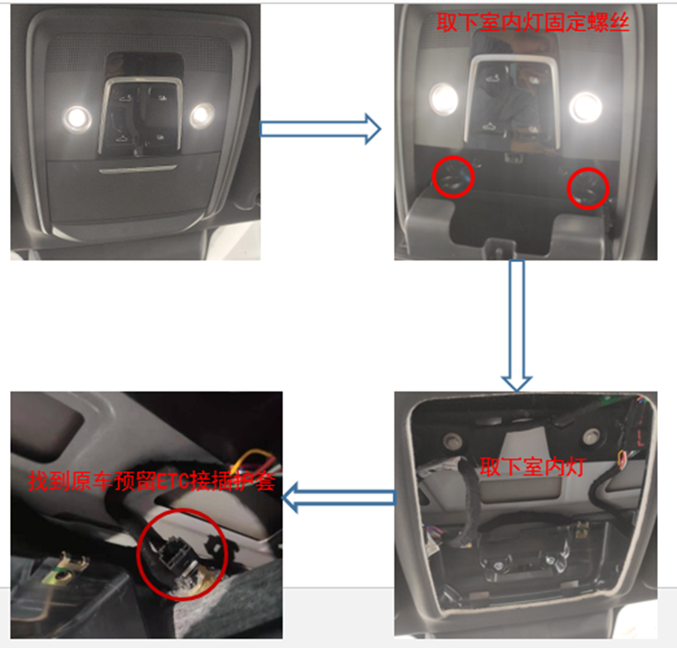
2. ETC上线束和原车预留线束接插，粘贴ETC设备；

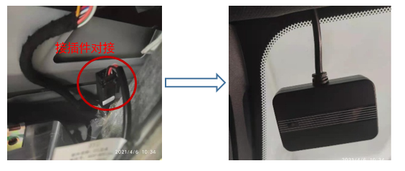

3、 复原原车前室内灯，安装工作完成。

三、注意事项
1、产品粘贴在前挡风玻璃中上部，周边与车顶或其他金属部件距离尽量大于25mm；

2、 产品可以粘贴在前挡风玻璃上车道保护盖里面；

3、 汉车型前挡为镀膜玻璃，需要安装在玻璃上预留位置或车道保护盖里面；

4、拆卸产品会触发防拆开关，会导致功能失效，需要重新标签恢复；

5、ETC激活请联系4S店相关人员提供专用激活二维码。

